تظهر هذه الشاشة عند اختيار ملف الراتب من قائمة الإستعلامات كما في الشكل (4-3).

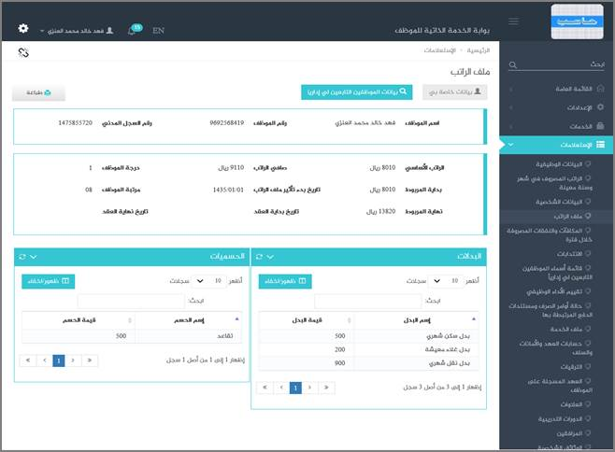

الشكل (4-3) يمثل شاشة ملف الراتب.

يتم من خلال هذه الشاشة تمكين المستخدم فيما يخص الاطلاع على ملف الراتب للموظف (المستخدم الحالى) و التي تشمل على مايلي (رقم الموظف ورقم سجله المدني واسمه و الراتب الأساسي و صافي الراتب و بداية و نهاية المربوط و تاريخ بدء تأثير ملف الراتب و مرتبة الموظف و درجته بالإضافة إلى تاريخ بداية و نهاية العقد و قائمة ببدلاته و الحسميات) حيث يتم الحصول على هذه المعلومات من خلال نظام الرواتب ، كما يمكن للمستخدم الاستعلام عن بيانات ملف الراتب للموظفين التابعين له إدارياً وذلك من خلال الضغط على رابط "الموظفين التابعين لي إدارياً" حيث تظهر قائمة بالموظفين التابعين لهذا المستخدم فيتم اختيار أي موظف من هذه القائمة حيث يعرض النظام بيانات ملف الراتب لهذا الموظف؛ ويمكن للمستخدم الرجوع الى بيانات ملف الراتب الخاصة به وذلك بالضغط على رابط "بيانات خاصة بي" ، كذلك يمكن للمستخدم طباعة ملف الراتب له أو لأحد الموظفين التابعين له ادارياً وذلك بالضغط على زر "طباعة" حيث يعرض النظام كشف ملف الراتب كما في الشكل (1-4-3).

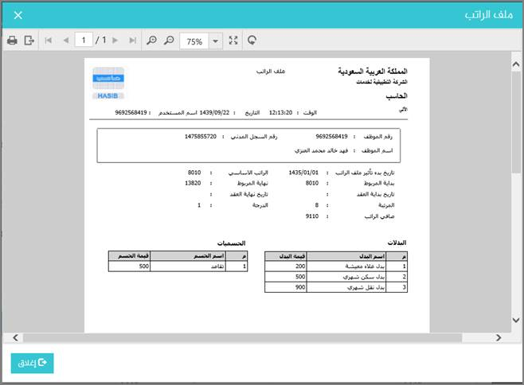

الشكل (1-4-3) يمثل كشف ملف الراتب.